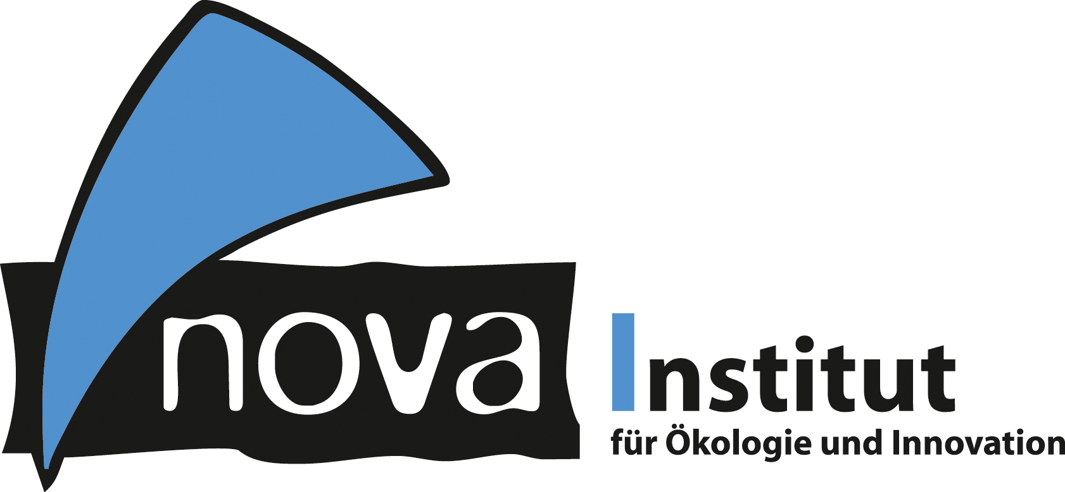
Pressemitteilung

nova-Institut GmbH (www.nova-institut.eu)
Hürth, den 19. Januar 2021

Zellulosefasern sind wahre Wundermaterialien – Nahezu endlose Anwendungsmöglichkeiten und hohe Wachstumsraten aufgrund der großen Nachfrage!

2nd International Conference on Cellulose Fibres, 2.–3. Februar (Online-Event) – Das breite Einsatzspektrum von Zellulosefasern erweitert sich zunehmend. Angetrieben werden die Märkte durch technologische Entwicklungen und politische Rahmenbedingungen, insbesondere durch Verbote und Einschränkungen von Kunststoffen und steigende Anforderungen an die Nachhaltigkeit.

Die ökologisch begründete Notwendigkeit des Wandels zu einer Industrie, die auf erneuerbarem Kohlenstoff basiert, setzt natürliche Materialien ins Rampenlicht. Denn Zellulosefasern erfüllen viele Ansprüche: Sie erfüllen die Anforderungen neuer politischer Richtlinien, die Bedürfnisse von Verbrauchern mit steigendem Nachhaltigkeitsbewusstsein und neuer Wertschätzung für natürliche Materialien, die Nachfrage des Marktes nach vielfältig einsetzbaren stabilen und weichen Materialien und die Bedürfnisse unseres Planeten, der bereits viel zu stark durch Mikroplastik und Treibhausgase belastet ist. „Die erste Konferenz zum Thema Zellulosefasern hat voll ins Schwarze getroffen. Wir konnten der wachsenden Branche eine ideale Plattform für Austausch und Networking bieten. Aufgrund des sehr positiven Feedbacks glauben wir, dass die zweite Veranstaltung ein noch größerer Erfolg werden wird“, so Michael Carus, Geschäftsführer des nova-Instituts und Initiator der Konferenz.

Um Innovationen voranzutreiben, neue Ideen zu verbreiten und die Entstehung eines wertvollen und gewinnbringenden Netzwerks zu unterstützen, wird die „2nd International Conference on Cellulose Fibres“ die gesamte Wertschöpfungskette und eine große Vielzahl von Anwendungen abdecken. Das nova-Institut bietet bei diesem Online-Event umfangreiche Networking- und Interaktionsmöglichkeiten an und nutzt dazu eine speziellen Konferenzsoftware aus Finnland. Die Teilnehmer und Teilnehmerinnen können an Speaker-Diskussionen teilnehmen, persönliche Gespräche mit anderen Expertinnen und Experten führen und an gemeinsamen Mittagspausen teilnehmen. Asta Partanen und Michael Carus vom nova-Institut werden die 2-tägige Konferenz moderieren, für die sich bereits 110 Teilnehmerinnen und Teilnehmer aus 18 verschiedenen Ländern angemeldet haben. Insgesamt werden 300 Teilnehmer erwartet. Der thematische Fokus liegt auf Strategien, Märkten, Technologien und Nachhaltigkeit – und dabei insbesondere auf alternativen Zellulose-Rohstoffquellen zur Reduktion des Bedarfs an Primärzellulose. Das nova-Institut freut sich, 24 Sprecher und Sprecherinnen aus 10 verschiedenen Ländern begrüßen zu dürfen, die führende Expertinnen und Experten für viele verschiedene Themen- und Anwendungsbereiche von Zellulosefasern sind.

Am ersten Konferenztag geben vier Experten einen Ausblick auf die Marktsituation von Zellulosefasern und auf neue politische Rahmenbedingungen. Dabei fokussieren sowohl Märkte als auch Politik einen geringeren ökologischen Fußabdruck der Produkte. Um erfolgreich zu sein, ist es wichtig, hier immer auf dem neuesten Stand zu bleiben.
Zellulosefasern sind eine Erfolgsgeschichte innerhalb des Textilmarktes mit einer durchschnittlichen jährlichen Wachstumsrate (CAGR) zwischen 5 und 10 % in den letzten zehn Jahren – ähnliche Wachstumsraten werden für das nächste Jahrzehnt erwartet. Damit sind Zellulosefasern die am schnellsten wachsende Fasergruppe in der Textilindustrie und auch der größte Investitionssektor in der globalen Bioökonomie. Angetrieben werden diese hohen Wachstumsraten durch die hohe Nachfrage nach Naturfasern (und Engpässe in der Baumwollproduktion), die Mikroplastik-Problematik und drohende Verbote von Kunststofffasern. Michael Carus, CEO des nova-Instituts (DE): „Die Herausforderung besteht nun darin, ein Gleichgewicht zwischen der laufenden Kapazitätserweiterung und der wachsenden Nachfrage zu erzielen – um Überkapazitäten zu vermeiden, aber auch um die steigende Nachfrage der großen Marken zu decken.“ Alternative Zellulose-Rohstoffquellen, gewonnen aus Nebenströmen und Recycling, werden die nächste wertvolle Bezugsquelle für Zellulosefasern sein. Sie kann die Nachfrage nach Primärzellulose reduzieren, selbst bei der insgesamt weiterhin steigenden Nachfrage nach Zellulosefasern.
Um es mit den Worten eines der Sprecher zu sagen, João Cordeiro von AFRY (FI): „Es ist faszinierend, die Umformung der globalen Zellulosefaser-Industrie zu beobachten, ihre strukturelle Transformation und mehr noch: das Potenzial, die allgemeine Wettbewerbsfähigkeit nachhaltiger Chemiefasern zu verbessern.“

Katharina Gregorich von Lenzing (AT) konstatiert, dass „ungelöste Abfallprobleme nach innovativen, biologisch abbaubaren Lösungen verlangen“. Sie und zwei weitere Pioniere stehen für Unternehmen, die das Konzept von Nachhaltigkeit und Kreislaufwirtschaft in ihre Produktlösungen integriert haben. Zum Beispiel 100 % biologische und in der Toilette herunterspülbare Hygieneprodukte.

Visionäre wie Dominik Mayer von Kelheim Fibres (DE), der „eine plastikfreie Zukunft der saugfähigen Hygieneprodukte ohne Performance-Kompromisse [...]“ verspricht, laden das Publikum auf eine fesselnde Reise zu neuen und spannenden Anwendungen ein. Paul O'Connor von CELLiCON (NL) wird eine neue Methode vorstellen um wertvolle Bestandteile von Biomasse, polymere Zellulose und polyaromatisches Lignin, aufzureinigen, ohne diese Komponenten zu zerstören oder zu beschädigen und ohne den Einsatz von Enzymen oder teuren organischen ionischen Flüssigkeiten.

Am 3. Februar, dem zweiten Tag der Konferenz, erwartet die Teilnehmer ein halber Tag zum Thema „Neue Technologien“ mit Technologie-Entwicklungsspezialistinnen und -spezialisten wie Heikki Hassi von SciTech-Service (FI), der tief „[...] in die Schlüsselfaktoren und -phänomene eintauchen wird, die mit der hochgradig organisierten Struktur der pflanzlichen Zellulose zusammenhängen [...]", und Stina Grönqvist von VTT (FI), die einen Einblick in die Verwendung verschiedener Arten von hydrolytischen und oxidativen Enzymen für die Modifikation von (Chemie-)Zellstoff geben wird.

Als krönender Abschluss werden fünf Expertinnen und Experten ihr Wissen und ihre Perspektiven zu Alternativen Rohstoffen präsentieren. Wir freuen uns auf die ersten hanfbasierten Lyocell-Fasern, auf leistungsoptimierte Bastfasern und den Einsatz bio-basierter ionischer Flüssigkeiten für die Zelluloserückgewinnung aus verschiedenen alternativen Ausgangsstoffen, einschließlich des Recyclings von Textilien und Biomasse-Abfallströmen.

Ein weiteres Highlight der Konferenz ist die erstmalige Verleihung des Innovationspreises „Cellulose Fibre Innovation of the Year“, gesponsert von Levaco (DE)! Die eingereichten Innovationen sind eine Leistungsschau der Zellulosefaser: Von Zellulose-Schaum für Verpackungen über plastikfreie Menstruationsprodukte bis hin zu EMI-Abschirmungsmaterialien – die sechs nominierten Technologien können zum Aufbau einer nachhaltigen Wirtschaft beitragen. Alle sechs Kandidaten werden am ersten Konferenztag ihre Zellulosefasertechnologie oder -anwendung vorstellen. Anschließend wird das Konferenzpublikum die drei Gewinner des Titels „Cellulose Fibre Innovation of the Year 2021“ wählen.

Ralf Nyhoven, Levaco (DE), über die „Cellulose Fibre Conference“ im vergangenen Jahr: „Wir haben viele interessante Vorträge mit vielversprechenden Ausblicken auf diese Fasern der Zukunft gesehen. [...] Wir glauben an erneuerbare, nachhaltige Fasern [...] [und] wir werden sicher auch in den nächsten Jahren diese einzigartige Veranstaltung in Europa mitverfolgen, bei der wir frische Ideen bekommen und auf viele interessante Menschen treffen.“

Das finale Konferenzprogramm sowie alle Informationen zur Registrierung unter: www.cellulose-fibres.eu/programme und www.cellulose-fibres.eu/registration.

Sponsoren
Levaco Chemicals (DE) ist Sponsor des Innovationspreises „Cellulose Fibre Innovation of the Year 2021“. Kelheim Fibres (DE) und Lenzing (AT) unterstützen die Konferenz als Gold-Sponsoren. Silber-Sponsor ist GIG Karasek (AT) und Bronze-Sponsor ist NC Partnering (FI). Weitere Informationen zu unseren attraktiven Sponsoring-Paketen finden Sie unter www.cellulose-fibres.eu/sponsoring.

Alle Pressemitteilungen des nova-Instituts, Bildmaterial und mehr zum Download (frei für Pressezwecke) finden Sie auf www.nova-institute.eu/press

Verantwortlicher im Sinne des deutschen Presserechts (V. i. S. d. P.):

Dipl.-Phys. Michael Carus (Geschäftsführer)
nova-Institut GmbH, Chemiepark Knapsack, Industriestraße 300, 50354 Hürth
Internet: www.nova-institut.eu – Dienstleistungen und Studien auf www.bio-based.eu
Email: contact@nova-institut.de
Tel: +49 (0) 22 33-48 14 40

nova-Institut ist ein privates und unabhängiges Forschungsinstitut, das 1994 gegründet wurde; nova bietet Forschung und Beratung mit Schwerpunkt auf dem Transformationsprozess der chemischen und stofflichen Industrie zu erneuerbarem Kohlenstoff: Was sind zukünftige Herausforderungen, Umweltvorteile und erfolgreiche Strategien zur Substitution von fossilem Kohlenstoff durch Biomasse, direkte CO₂-Nutzung und Recycling? Wir bieten Ihnen unser einmaliges Verständnis an, um den Übergang Ihres Unternehmens in eine klimaneutrale Zukunft zu unterstützen. Das nova-Institut hat über 40 Mitarbeiter.

Abonnieren Sie unsere Mitteilungen zu Ihren Schwerpunkten unter www.bio-based.eu/email

